 | Dokuz Eylül Üniversitesi  Mühendislik Fakültesi  Çevre Mühendisliği Bölümü | 

Öğrencilerinin Bilmesi Gereken Önemli Hususlar
Hazırlayan : Prof.Dr.Hikmet TOPRAK

Aşağıda, siz sevgili öğrencilerimiz için, 6 yıllık bir sürede

“Öğrenci İşlerinden Sorumlu Bölüm Başkan Yardımcısı”

olarak edindiğim bilgi ve deneyimler doğrultusunda, mutlaka bilmeniz gereken hususları açıklamaya çalıştım. Bunları dikkatle okuyup bilgileniniz….

( 1 ) Devam Konusunda Dikkatli Olunuz ! : Yönetmelik gereği, teorik derslerin % 70’ine, uygulamalı derslerin ise % 80’ine devam etmek zorundasınız. Eğitim yılındaki yarıyıl dönemleri genelde 16 haftadır. Ancak, Üniversite’nin alabileceği karar ile 14 hafta olarak da uygulanabilmektedir. Nitekim, 2005 – 2006 öğretim yılı güz yarıyılı 14 haftadır.

4 + 0’lık krediye sahip olan bir ders için yarıyılda devam etmeniz gereken ders / hafta sayıları aşağıdaki örnek ile açıklanmıştır :

- Yarıyıl süresi = 14 hafta / yarıyıl
- Haftalık teorik ders sayısı = 4 ders / hafta
- Haftalık uygulamalı ders sayısı = 0 ders / hafta
- Yükümlü olduğunuz derse minimum devam oranı (Ara sınavlar dahil) = % 70 (Tamamı teorik olduğu için)
- Yarıyılda alabileceğiniz toplam ders sayısı (Ara sınavlar dahil) = 14 x 4 = 56 ders / yarıyıl
- 4 + 0’lık krediye sahip olan bu örnek dersin hafta içi dağılımı = 4 / 2 = 2 blok / hafta (Blok 2 ardışık derstir)
- Yarıyılda alabileceğiniz toplam blok sayısı (Ara sınavlar dahil) = 56 / 2 = 28 blok / yarıyıl
- Öğretim üyelerinin genelde uyguladığı ara sınav sayısı = 2 adet / yarıyıl
- Öğretim üyelerinin genelde uyguladığı ara sınav süresi = 2 ders (1 blok) / ara sınav
- Öğr. üyelerinin genelde uyguladığı ara sınav devam yoklaması = 1 adet / blok (Blok 2 ardışık sınav dersidir)
- Ara sınavlara girme oranınız = % 100 (Her iki ara sınava da girdiğiniz kabul edilmiştir)
- Ara sınavların her ikisine de girerek devamlı olduğunuz blok sayısı = 2 blok / yarıyıl
- Yarıyılda alabileceğiniz normal ders blok sayısı (Ara sınavlar hariç) = 28 – 2 = 26 blok / yarıyıl
- Öğr. üyelerinin genelde uyguladığı normal ders devam yoklaması = 1 adet / blok (Blok 2 ardışık derstir)
- Bir yarıyılda normal derse girebileceğiniz minimum blok sayısı = % 70 x 26 = 18.20 ~ 18 blok / yarıyıl
- Gereken toplam blok sayısı = 2 (Ara sınavlardan) + 18 (Devam zorunluluğundan) = 20 blok / yarıyıl
- Devamsızlık hakkına sahip olabileceğiniz blok sayısı = 28 – 20 = 8 blok / yarıyıl
- Devamsızlık hakkına sahip olabileceğiniz hafta sayısı = ( 8 blok / yarıyıl ) / ( 2 blok / hafta ) = 4 hafta / yarıyıl
- Devam edilmeyen blok / Devam edilmesi gereken blok oranı = 8 / 28 = % 28.57 < % 30 √ ( Sorun yok ! )

Sonuç : Ara sınavlara girerek, bu örnek ders için ( 4 + 0 ), 28 blok dersinin 8 bloğuna yani 4 haftasının blok derslerine girmezseniz ”devam hakkını büyük bir risk alarak kazanacaksınız”… Bir kez daha özetlemek gerekirse ; bu dersin toplam 14 haftalık derslerine eğer 5 hafta giremezseniz “DEVAMSIZ” ilan edileceksiniz ve bu dersi “TEKRARLAMAK” zorunda kalacaksınız….

Bu ders için basit bir hesap örneği :

- Yarıyıl süresi = 14 hafta / yarıyıl
- Ara sınav süresi = 1 hafta / yarıyıl
- Normal ders süresi = 14 – 1 = 13 hafta / yarıyıl
- Normal derse devam zorunluluk oranı = % 70
- Normal derse devam zorunluluğu = % 70 x 13 = 9.10 ~ 10 hafta / yarıyıl
- Devam edilmesi gereken oran = 10 / 14 = % 71.43
- Devamsızlık yapılabilecek oran = % 100 - % 71.43 = % 28.57 < % 30 √ ( Sorun yok ! )

( 2 ) Ders Çakışmaları Konusunda Dikkatli Olunuz ! : Ders çakışmaları özellikle nispeten başarısız öğrencilerin ana sorunu halindedir. Bölüm Başkan Yardımcılığı bu konuda çok üstün bir hassasiyet ve itina göstermesine rağmen, özellikle, bölüm dışından gelen öğretim üyelerinin çok olduğu 1. ve 2. sınıflarda bu problem ne yazık ki kısmen çözülebilmektedir. Çünkü, öncelik bu öğretim üyelerinin isteklerinin yerine getirilmesidir. Boş kalan ders saatleri için bizim bölümümüz öğretim üyelerinin isteklerine göre düzenlenmektedir. Ana amaç, 1. ve 2. sınıf derslerinin çakışmasını önlemek, diğer amaç ise 3. ve 4. sınıf derslerinin çakışmasını önlemektir. Bu nedenle, gerek ders programları ve gerekse ara sınav / final sınav programları 1.sınıf – 3.sınıf ve 2.sınıf – 4. sınıf ders ve sınavlarının çakışmasına zorunlu olarak hazırlanabilmektedir. Bu arada, çakışma durumunda “DERS KODU” aynı olmak kaydı ile diğer bölümlerden çakışma olan derslerin alınabileceğini hatırlatmak isterim. Bu konuda zaten “DEBİS” kayıt sırasında uyarıda bulunmakta ve alternatif derslerin bölümlerini size ekranda göstermektedir. Aşağıda kendiniz yapabileceği ders çakışma kontrolleri sunulmuştur.

Ders çakışma kontrolü için basit bir hesap örneği – 1 :

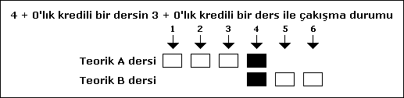

- Teorik derslere devam zorunluluğu oranı = % 70
- Ara sınavlar dahil olmak üzere yarı yıllık toplam hafta sayısı = 14 hafta / yarıyıl
- Ara sınavlara ayrılan hafta sayısı = 2 hafta / yarıyıl
- Normal derslere ayrılan hafta sayısı = 14 - 2 = 12 hafta / yarıyıl
- A dersine devam zorunluluğu toplamı = (12 hafta / yarıyıl) x (4 ders / hafta) x % 70 = 33.60 ders / yarıyıl
- B dersine devam zorunluluğu toplamı = (12 hafta / yarıyıl) x (3 ders / hafta) x % 70 = 25.20 ders / yarıyıl
- Toplam zorunluluk = 33.60 + 25.20 = 58.80 ders / yarıyıl
- Yarıyılda girilebilecek ders sayısı = (12 hafta / yarıyıl) x (6 ders / hafta) = 72.00 ders / yarıyıl

Sonuç : 72.00 > 58.80 olduğundan bu tür bir çakışmada derslere devam açısından bir sorun “YOKTUR !”.

Ders çakışma kontrolü için basit bir hesap örneği – 2 :

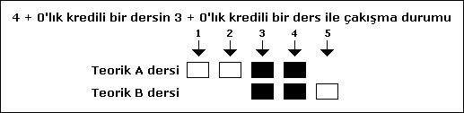

- Teorik derslere devam zorunluluğu oranı = % 70
- Ara sınavlar dahil olmak üzere yarı yıllık toplam hafta sayısı = 14 hafta / yarıyıl
- Ara sınavlara ayrılan hafta sayısı = 2 hafta / yarıyıl
- Normal derslere ayrılan hafta sayısı = 14 - 2 = 12 hafta / yarıyıl
- A dersine devam zorunluluğu toplamı = (12 hafta / yarıyıl) x (4 ders / hafta) x % 70 = 33.60 ders / yarıyıl
- B dersine devam zorunluluğu toplamı = (12 hafta / yarıyıl) x (3 ders / hafta) x % 70 = 25.20 ders / yarıyıl
- Toplam zorunluluk = 33.60 + 25.20 = 58.80 ders / yarıyıl
- Yarıyılda girilebilecek ders sayısı = (12 hafta / yarıyıl) x (5 ders / hafta) = 60.00 ders / yarıyıl

Sonuç : 60.00 > 58.80 olduğundan bu tür bir çakışmada derslere devam açısından bir sorun “YOKTUR !”.

Ders çakışma kontrolü için basit bir hesap örneği – 3 :

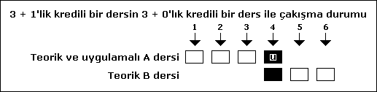

- Teorik derslere devam zorunluluğu oranı = % 70
- Uygulamalı derslere devam zorunluluğu oranı = % 80
- Ara sınavlar dahil olmak üzere yarı yıllık toplam hafta sayısı = 14 hafta / yarıyıl
- Ara sınavlara ayrılan hafta sayısı = 2 hafta / yarıyıl
- Normal derslere ayrılan hafta sayısı = 14 - 2 = 12 hafta / yarıyıl
- A dersinin teorik devam zorunluluğu = (12 hafta / yarıyıl) x (3 ders / hafta) x % 70 = 25.20 ders / yarıyıl
- A dersinin uygulama devam zorunluluğu = (12 hafta / yarıyıl) x (1 ders / hafta) x % 80 = 9.60 ders / yarıyıl
- A dersine devam zorunluluğu toplamı = 25.20 + 9.60 = 34.80 ders / yarıyıl
- B dersine devam zorunluluğu toplamı = (12 hafta / yarıyıl) x (3 ders / hafta) x % 70 = 25.20 ders / yarıyıl
- Toplam zorunluluk = 34.80 + 25.20 = 60.00 ders / yarıyıl
- Yarıyılda girilebilecek ders sayısı = (12 hafta / yarıyıl) x (6 ders / hafta) = 72.00 ders / yarıyıl

Sonuç : 72.00 > 60.00 olduğundan bu tür bir çakışmada derslere devam açısından bir sorun “YOKTUR !”.

Ders çakışma kontrolü için basit bir hesap örneği – 4 :

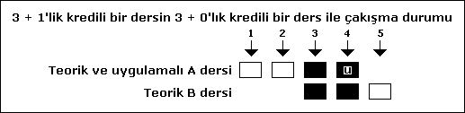

- Teorik derslere devam zorunluluğu oranı = % 70
- Uygulamalı derslere devam zorunluluğu oranı = % 80
- Ara sınavlar dahil olmak üzere yarı yıllık toplam hafta sayısı = 14 hafta / yarıyıl
- Ara sınavlara ayrılan hafta sayısı = 2 hafta / yarıyıl
- Normal derslere ayrılan hafta sayısı = 14 - 2 = 12 hafta / yarıyıl
- A dersinin teorik devam zorunluluğu = (12 hafta / yarıyıl) x (3 ders / hafta) x % 70 = 25.20 ders / yarıyıl
- A dersinin uygulama devam zorunluluğu = (12 hafta / yarıyıl) x (1 ders / hafta) x % 80 = 9.60 ders / yarıyıl
- A dersine devam zorunluluğu toplamı = 25.20 + 9.60 = 34.80 ders / yarıyıl
- B dersine devam zorunluluğu toplamı = (12 hafta / yarıyıl) x (3 ders / hafta) x % 70 = 25.20 ders / yarıyıl
- Toplam zorunluluk = 34.80 + 25.20 = 60.00 ders / yarıyıl
- Yarıyılda girilebilecek ders sayısı = (12 hafta / yarıyıl) x (5 ders / hafta) = 60.00 ders / yarıyıl

Sonuç : 60.00 = 60.00 olduğundan bu tür bir çakışmada derslere devam açısından bir sorun “YOKTUR !”. Ancak, “1 HAFTA” bile A veya B dersine giremezseniz “DEVAMSIZ” ilan edileceksiniz ve bu dersi “TEKRARLAMAK” zorunda kalacaksınız….

( 3 ) “DEBİS” Kullanımı ve Transkript Kontrolünde Dikkatli Olunuz ! : ( 1 ) Öncelikle “DEBİS”e girerek daha önce size doğum tarihiniz ( gün / ay / yıl ) olarak atanan ve **/**/**** formatındaki şifrenizi değiştiriniz. Bunun için sol taraftaki menüde yer alan “şifre değiştirme” düğmesine tıklayarak ilgili ekranı açınız ve gerekli değişiklikleri hatasız bir şekilde yapınız. Şifrenizi hiçbir kişiye söylemeyiniz. ( 2 ) Bir küçük defter alınız ve öğretim planındaki tüm derslerin kodlarını, adlarını ve kredilerini dönem bazında yazınız. Dönem bittiğinde bölümümüzde ilan edilen nihai başarı durumlarınızı ( harf ve not olarak ) her dersin karşısına kaydediniz. Daha sonra “DEBİS”e girerek sol taraftaki menüde yer alan “transkript görme” düğmesine tıklayarak transkriptinizin otomatik olarak PDF formatında açılmasını bekleyiniz. Deftere kaydettiğiniz bilgiler ile “DEBİS” transkript ekranında gözüken bilgileri karşılaştırınız. Bir hata varsa, ki birçok öğrencide var, “ACİLEN BORNOVA’daki DEKANLIK ÖĞRENCİ İŞLERİ’ne” bir dilekçe ile başvurunuz ve gerekli düzeltmelerin yapılmasını sağlayınız. Düzeltme yapılıp yapılmadığını sürekli olarak “DEBİS”e girerek kontrol ediniz. ( 3 ) Daha önce almadığınız bir derse kayıt yaptırabilmek için nihai genel not ortalamanızın “1.80’den büyük olması” gerekmektedir. 1.79 dahi olsa o dönemin derslerine kayıt olamazsınız. Bu durum bahar yarıyılı için geçerli ise “1 YIL” kaybedebilirsiniz. ( 4 ) Böyle bir durumda, öncelikle danışmanınıza acilen başvurunuz ve onun önerilerini dikkate alarak alt yarıyılda “DD ve / veya DC” ile “şartlı olarak” geçtiğiniz derslere, bir kez daha, “genel not ortalamanızı yükseltmek amacı” ile kayıtlanınız. ( 5 ) ÖSS ile gelen öğrenciler için en önemli sınıf 1.sınıftır. Yani 1. ve 2. yarıyıllar. 1.sınıfın sonuçları geleceğinizi belirleyen sanki bir “bina inşaatı temeli” niteliğindedir. ( 6 ) Yatay veya dikey geçiş yapan öğrenciler başarı durumlarına daha çok dikkat etmelidirler. Bu nedenle ilgili yönetmelikleri “çok dikkatli bir şekilde” okuyunuz. Yatay ve dikey geçiş kontenjanları fakültemizdeki tüm bölümler genelinde, her bölüm için ortalama olarak 2 olduğu için, yatay veya dikey geçişe başvuran öğrencilerin ayrılacakları bölümdeki başarı oranlarının yüksek olması gerektiğine dikkat etmeleri gerekmektedir. Sıralama geçmişteki başarı düzeyine göre yapılmaktadır. ( 7 ) Mezun olabilmek için nihai genel not ortalamanızın “2.00’dan daha büyük olması” gerektiğini unutmayınız. Nihai genel not ortalamanız 1.99 ise mezun olamazsınız. Bu nedenle, 1.yarıyıldan başlayarak 8.yarıyıla kadar genel not ortalamalarınızı, kendinizin belirleyeceği bir “strateji” ile kademe kademe arttırmaya çalışınız. ( 8 ) Sonuç olarak, tüm yönetmelikleri ve uygulama esaslarını biliniz. ( 9 ) Herhangi bir soruna ( “hangi konuda olursa olsun” ) sahipseniz “MUTLAKA” danışmanlarınıza başvurunuz. ( 10 ) Herhangi bir sorun için, bilgi almak için, danışmak için, derslerle ilgili bir sorun için, genel ifadem ile “HER ŞEY” için her zaman çekinmeden,

“Öğrenci İşlerinden Sorumlu Bölüm Başkan Yardımcısı”

olarak bana başvurabilirsiniz. Bu görevde değil isem, önce, bu görevdeki öğretim üyesine başvurmanız gerekir. Ama 2. kattaki odamın kapısı her zaman sizler için açıktır. ( 11 ) Önemli bir husus ; “DİSİPLİN YÖNETMELİĞİ”ni “ÇOK DİKKATLİ” bir şekilde okuyunuz, hatta ezberleyiniz. ( 12 ) Çevre Bölümümüz ile İnşaat Mühendisliği Bölümü arasında “Çift Anadal Programı ( ÇAP )” uygulanmaktadır. Bu program her iki bölümün öğrencilerine de “2 DİPLOMA” olanağı sunmaktadır. Ancak, bu 2 diplomaya ve mühendislik alanlarında ( Çevre + İnşaat Mühendisi olarak ) imza atma yetkisine sahip olmak isteyen öğrencilerin ilgili yönetmeliği okumaları ve en başta “ÇOK BAŞARILI” olmaları gerekmektedir. ( 13 ) Gelelim nihai genel not ortalamanızın hesaplanışına. Bunu mutlaka bilmeniz gerekir. Aşağıda bir örnek sunulmuştur. ( NOT : Özellikle çok başarılı olan bir öğrencinin transkriptleridir. ) Öncelikle ilgili yönetmelikle belirtilen ve aşağıda verilen “HARF - NOT” çizelgesine bakınız.

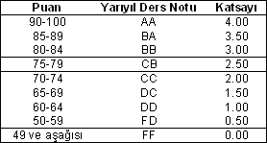

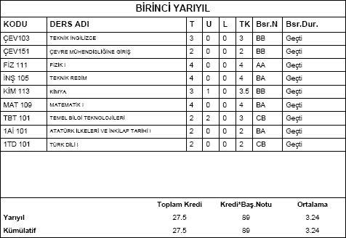

Hesaplarda teorik dersin tamamı, uygulamalı dersin / derslerin ise yarısı dikkate alınır. Yukarıdaki çizelgeden görüleceği üzere, “KİM 113 Kimya” dersinin kredisi 3 + 1’dir. Yani, “T ( Teorik ) = 3”,uygulaması ise bu öğretim planı gereği “U ( Uygulama ) = 1” kredidir. Teoriğin tamamı 3, uygulamanın ise yarısı 1 / 2 = 0.5 kredidir. Bu dersin toplam kredisi “TK ( Toplam kredi ) = 3 + 0.5 = 3.5” kredidir. Toplam kredileri sırası ile toplayacak olursak ;

3 + 2 + 4 + 4 + 3.5 + 4 + 3 + 2 + 2 = 27.5 değerini verir ve çizelgede de aynı sayı vardır. Çizelgenin 1. satırında yer alan 2.kolondaki “Kredi x Başarı Notu” kolonu nasıl hesaplanır ? Her dersin yukarıda verilen çizelgedeki katsayıları ile toplam kredi sayısı tek tek çarpılarak toplanır. Nasıl ?

ÇEV 103 : 3.0 ( Toplam kredi ) x 3.00 ( BB’nin katsayısı ) = 9.00

ÇEV 151 : 2.0 ( Toplam kredi ) x 3.00 ( BB’nin katsayısı ) = 6.00

FİZ 111 : 4.0 ( Toplam kredi ) x 4.00 ( AA’nın katsayısı ) = 16.00

İNŞ 105 : 4.0 ( Toplam kredi ) x 3.50 ( BA’nın katsayısı ) = 14.00

KİM 113 : 3.5 ( Toplam kredi ) x 3.00 ( BB’nin katsayısı ) = 10.50

MAT 109 : 4.0 ( Toplam kredi ) x 3.50 ( BA’nın katsayısı ) = 14.00

TBT 101 : 3.0 ( Toplam kredi ) x 2.50 ( CB’nin katsayısı ) = 7.50

Aİ 101 : 2.0 ( Toplam kredi ) x 3.50 ( BA’nın katsayısı ) = 7.00

TD 101 : 2.0 ( Toplam kredi ) x 2.50 ( CB’nin katsayısı ) = 5.00
----------------------------------------------------------------------------------------
“Toplam Kredi x Başarı Notu” = 89.00 ( Yukarıdaki çizelgedeki gibi… )

“Ortalama” = ( Toplam Kredi x Başarı Notu ) / ( Toplam Kredi ) = ( 89.00 ) / ( 27.5 ) = 3.24

Yarıyıl ve kümülatif satırları 1.dönem için doğal olarak aynıdır. Ancak, bu satırlardaki rakamlar dönemden döneme değişir. Çünkü, bir sonraki dönemin 1.satırı o dönemin sonucunu, 2.satırı ise daha önceki dönem / dönemleri dikkate alarak hesaplanan “Kümülatif ( Eklenik )” sonucu verir. ”Önemli olan bu 2.satırın en son değeridir.”

Gelelim 2.yarıyıl hesaplamasına ;

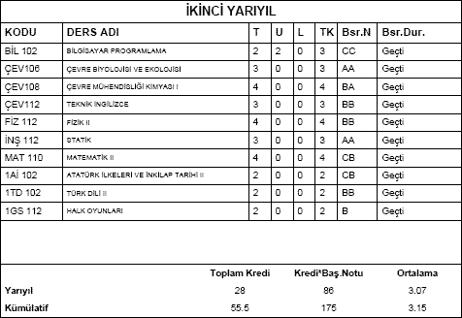

2.yarıyılın sadece kendisi için yapılacak hesap 1.yarıyıl için yukarıda yapılan hesap aynıdır. Bir kez daha yapalım. Toplam kredileri sırası ile toplayacak olursak ;

3 + 3 + 4 + 3 + 4 + 3 + 4 + 2 + 2 = 28.0 değerini verir ve çizelgede de aynı sayı vardır. Dikkat edilmesi gereken husus, yönetmelik gereği “Beden Eğitimi / Güzel Sanatlar ” derslerinin hesaplarda dikkate alınmamasıdır. Çizelgenin 1. satırında yer alan 2.kolondaki “Kredi x Başarı Notu” kolonunun hesabı ( Sadece 2.yarıyıl için ):

BİL 102 : 3.0 ( Toplam kredi ) x 2.00 ( CC’nin katsayısı ) = 6.00

ÇEV 106 : 3.0 ( Toplam kredi ) x 4.00 ( AA’nın katsayısı ) = 12.00

ÇEV 108 : 4.0 ( Toplam kredi ) x 3.50 ( BA’nın katsayısı ) = 14.00

ÇEV 112 : 3.0 ( Toplam kredi ) x 3.00 ( BB’nin katsayısı ) = 9.00

FİZ 112 : 4.0 ( Toplam kredi ) x 3.00 ( BB’nin katsayısı ) = 12.00

İNŞ 112 : 3.0 ( Toplam kredi ) x 4.00 ( AA’nın katsayısı ) = 12.00

MAT 110 : 4.0 ( Toplam kredi ) x 2.50 ( CB’nin katsayısı ) = 10.00

Aİ 102 : 2.0 ( Toplam kredi ) x 2.50 ( CB’nin katsayısı ) = 5.00

TD 102 : 2.0 ( Toplam kredi ) x 3.00 ( BB’nin katsayısı ) = 6.00
----------------------------------------------------------------------------------------
“Toplam Kredi x Başarı Notu” = 86.00 ( Yukarıdaki çizelgedeki gibi… )

“Ortalama” = ( Toplam Kredi x Başarı Notu ) / ( Toplam Kredi ) = ( 86.00 ) / ( 28.0 ) = 3.07
Şimdi, 2.yarıyıl sonu itibarı ile, “1.yarıyılı da dikkate alan ve sizin için en önemli satır”ı oluşturan değerlerin hesabı nasıl yapılacak ?

- 1.yarıyıl için “TK ( Toplam kredi ) = 27.5”
- 2.yarıyıl için “TK ( Toplam kredi ) = 28.0”
- 2.yarıyıl sonu itibarı ile alınmış toplam “TK ( Toplam kredi ) = 27.5 + 28.0 = 55.5”
- 1.yarıyılın “Toplam Kredi x Başarı Notu = 89.00”
- 2.yarıyılın “Toplam Kredi x Başarı Notu = 86.00”
- 1.yarıyıl + 2.yarıyıl için “Toplam Kredi x Başarı Notu = 89.00 + 86.00 = 175.00”
- Genel nihai not ortalaması yani “Kümülatif ( Eklenik )” sonucu = “175.00 / 55.5 = 3.15”

Benzer hesapları 3. ve 4.yarıyıllar için siz hesaplayın.

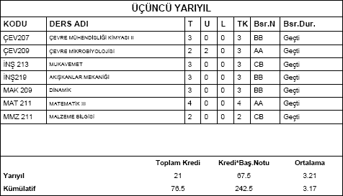

3.17’lik “Kümülatif ( Eklenik )” sonucu ; 1. – 2. – 3.yarıyılları dikkate alır ve en önemli sayıdır. 4.yarıyıla kayıt olabilmeniz için en az net 1.80’den büyük olması gerekir.

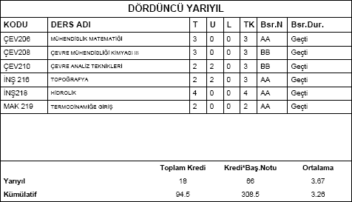

3.28’lik “Kümülatif ( Eklenik )” sonucu ; 1. – 2. – 3. – 4.yarıyılları dikkate alır ve en önemli sayıdır. 5.yarıyıla kayıt olabilmeniz için en az net 1.80’den büyük olması gerekir.

BAŞARILAR……..

